企业供应链

概要设计说明书

* **文档控制**

|  |  |
| --- | --- |
| 标题 | 供应链金融管理平台概要设计 |
| 版本号 | V1.0 |
| 作者 | 黄水胆 |
| 日期 | 2016-10-25 |

**版本信息**

|  |  |  |  |  |  |
| --- | --- | --- | --- | --- | --- |
| 序号 | 版本 | 修改日期 | 修订者 | 审核人 | 修改内容 |
| 1 |  |  |  |  |  |
| 2 |  |  |  |  |  |
| 3 |  |  |  |  |  |
| 4 |  |  |  |  |  |
| 5 |  |  |  |  |  |
| 6 |  |  |  |  |  |

目录

1. 引言 5

1.1. 编写目的 5

1.2. 读者对象 5

1.3. 术语定义 5

1.4. 参考资料 6

2. 系统概述 6

2.1. 项目背景 6

2.2. 系统目标 6

2.3. 条件与限制 6

2.4. 运行环境 7

2.5. 开发环境 7

2.6. 需求概述 7

2.7. 系统体系结构 8

3. 总体设计 8

3.1. 设计原则 8

3.2. 设计规范 8

3.2.1. 工程设计规范 8

3.2.1.1. 项目组织结构 9

3.2.1.2. 项目包命名 11

3.2.1.3. 页面组织结构 12

3.2.2. 代码设计规范 13

3.2.2.1. DAO命名规则 13

3.2.2.2. Service命名规则 13

3.2.2.3. SqlMap命名规则 13

3.2.3. 开发规范 13

3.3. 系统设计描述 13

3.4. 系统功能描述 14

3.5. 数据处理流程 16

3.6. 系统性能设计 16

4. 接口设计 16

4.1. 外部接口 16

4.2. 内部接口 16

4.3. 用户接口 16

5. 模块结构设计 16

5.1. 功能点清单 16

5.2. 功能点描述 17

5.2.1. 功能点 17

6. 数据结构设计 18

6.1. ER图 18

6.1.1. 客户管理（基础） 18

6.1.2. 产品管理（基础） 19

6.1.3. 产品组件（基础） 20

6.1.4. 保证金管理（基础） 20

6.1.5. 合同协议（基础） 21

6.1.6. 应收类（业务组件） 22

6.1.7. 放款管理（基础） 22

6.1.8. 账户管理（基础） 23

6.1.9. 通知书（基础） 23

6.1.10. 间接额度管理（基础） 24

6.1.11. 预付类（业务组件） 24

6.2. 数据结构说明 25

6.3. 常数说明 26

7. 系统缓存设计 30

8. 系统事务控制 30

9. 系统异常处理设计 30

9.1. 异常处理 30

10. 安全设计 34

10.1. 网络安全 34

10.2. 数据安全 35

10.3. 系统安全 36

11. 网络体系结构设计 37

11.1. 网络设计原则 37

11.2. 网络拓扑结构 37

11.2.1. 局域网络 37

11.2.2. 广域网络 37

12. 系统运行设计 37

12.1. 运行模块组合 37

12.2. 运行控制 37

12.3. 运行时间 37

13. 系统维护设计 37

13.1. 审计设计 37

13.1.1. 数据库日志 37

13.1.1.1. 系统审计类 37

13.1.1.2. 业务处理类 38

13.1.2. 文件日志 39

13.2. 数据备份和恢复策略 39

13.2.1. 数据备份 39

13.2.2. 恢复策略 39

13.3. 系统故障预防与恢复 39

13.4. 监控设计 40

14. 版本设计 40

# 引言

## 编写目的

为平台开发工作提供相应良好的开发指南及原则、标准，其中包括业务流程、业务组件、报文消息的划分等。对于项目组开发人员，都严格遵循开发指南，从而降低子系统间、模块间的耦合度，保证良好的代码运行性能、可扩展性和可读性。同时也旨在提供给其他开发人员和维护人员参考。

## 读者对象

项目负责人、维护人员、开发人员等。

## 术语定义

|  |  |
| --- | --- |
| **术语/缩写** | **解释** |
|  |  |

## 参考资料

|  |  |  |  |  |
| --- | --- | --- | --- | --- |
| **文件编号** | **文献名称** | **作者** | **出版单位** | **发行日期** |
| 1 |  |  |  |  |
| 2 |  |  |  |  |

# 系统概述

## 项目背景

供应链融资业务发展前景非常看好，中小企业普遍存在融资难的问题，而政府也鼓励银行给中小企业融资。由于中小企业一般不具有主体授信资格，无法凭借自身信用获得融资，供应链融资就成了必然选择。在大型生产企业中，财务公司也提出了企业集团内部上下游链条厂商的供应链融资管理系统的建设需要。

为了满足银行客户、财务公司或者其他金融机构在此领域的需求，特研发相关供应链金融产品，以期占领市场。

## 系统目标

面向金融机构（银行或财务公司）的以真实的贸易背景为基础，向产业链的上下游提供综合性融资服务的业务平台。该系统实现贸易过程的资金流，信息流，物流、商流，四流合一。依托贸易背景控制融资风险，通过该平台可以帮助银行开展供应链金融服务，与贸易相关方进行信息对接，提供线上融资服务，增强金融机构的业务创新能力，竞争力和风险控制水平。

## 条件与限制

无

## 运行环境

|  |  |  |
| --- | --- | --- |
| **服务器类型** | **型号** | **配置建议** |
| 应用服务器 | 服务器 | PC-Server CPU：2个4核；内存：32G |
| 操作系统 | linux/unix/windows |
| 中间件软件 | WebSphere/weblogic |
| 数据库服务器 | 服务器 | PC-Server CPU：2个4核；内存：32G |
| 操作系统 | linux/unix/windows |
| 数据库软件 | oralce/db2等主流数据库 |

## 开发环境

|  |  |  |  |  |
| --- | --- | --- | --- | --- |
| 开发语言 | 版本 | 软件开发工具 | 数据库 | 基础框架 |
| Java | 1.7 | Eclips | Oracle | scube |

## 需求概述

面向金融机构（银行或财务公司）的以真实的贸易背景为基础，向产业链的上下游提供综合性融资服务的业务平台。该系统实现贸易过程的资金流，信息流，物流、商流，四流合一。依托贸易背景控制融资风险，通过该平台可以帮助银行开展供应链金融服务，与贸易相关方进行信息对接，提供线上融资服务，增强金融机构的业务创新能力，竞争力和风险控制水平。

## 系统体系结构

# 总体设计

## 设计原则

系统结构设计原则为多通用性，低耦合性，可配置发布业务组件。

## 设计规范

### 工程设计规范

供应链金融平台共分为：供应链金融基础、存货、预付、应收4个子系统，每个子系统项下由若干个模块jar和一个API、DAL、WEBSITE组成，最终部署成4个独立运行的war包。

* 子系统，命名规则：scf+“-”+“3位子系统英文简写”，如，scf-bas-供应链金融基础。
* 子系统API，命名规则：scf+“-” +“3位子系统英文简写”+“-” +“api”。
* 子系统模块，命名规则：scf+“-” +“3位子系统英文简写”+“-”+“3位模块英文简写”+“-”+“core”。
* 子系统DAL，命名规则：scf+“-” +“3位子系统英文简写”+“-” +“dal”。
* 子系统WEBSITE，命名规则：scf+“-” +“3位子系统英文简写”+“-” +“website”。

#### 项目组织结构

|  |  |  |
| --- | --- | --- |
| 子系统 | 工程目录 | 描述 |
| 供应链金融基础(BAS) | scf-bas | 供应链金融基础(BAS)子系统 |
| scf-bas-api | 供应链金融基础(BAS)子系统API |
| scf-bas-crm-core | 客户管理 |
| scf-bas-crg-core | 信用评级 |
| scf-bas-crr-core | 授信管理 |
| scf-bas-dcr-core | 授信额度管理 |
| scf-bas-icr-core | 间接额度管理 |
| scf-bas-prd-core | 产品管理 |
| scf-bas-cnt-core | 合同协议 |
| scf-bas-clt-core | 担保品管理 |
| scf-bas-lan-core | 放款管理 |
| scf-bas-acm-core | 核算管理 |
| scf-bas-mrn-core | 保证金管理 |
| scf-bas-vik-core | 现金等价物管理 |
| scf-bas-acc-core | 账户管理 |
| scf-bas-cst-core | 费用管理 |
| scf-bas-brp-core | 业务参数管理 |
| scf-bas-wrn-core | 预警提醒 |
| scf-bas-qry-core | 查询与统计 |
| scf-bas-sys-core | 系统管理 |
| scf-bas-nte-core | 通知书 |
| scf-bas-com-core | 公共 |
| scf-bas-pbc-core | 产品组件 |
| scf-bas-dal | 供应链金融基础(BAS)DAO |
| scf-bas-website | 供应链金融基础(BAS)WEB |
| 预付类(ADV) | scf-adv | 预付类(ADV)子系统 |
| scf-adv-api | 预付类(ADV)子系统API |
| scf-adv-bcp-core | 预付组件 |
| scf-adv-fcs-core | 先票/款后货 |
| scf-adv-tcs-core | 担保提货 |
| scf-adv-orf-core | 订单融资 |
| scf-adv-dal | 预付类(ADV)DAO |
| scf-adv-website | 预付类(ADV)WEB |
| 存货类(STO) | scf-sto | 存货类(STO)子系统 |
| scf-sto-api | 存货类(STO)子系统API |
| scf-sto-bcp-core | 存货组件 |
| scf-sto-dmp-core | 现货动态抵/质押 |
| scf-sto-smp-core | 现货静态抵/质押 |
| scf-sto-nwr-core | 非标仓单 |
| scf-sto-dal | 存货类(STO)DAO |
| scf-sto-website | 存货类(STO)WEB |
| 应收类(REC) | scf-rec | 应收类(REC)子系统 |
| scf-rec-api | 应收类(REC)子系统API |
| scf-rec-bcp-core | 应收组件 |
| scf-rec-arf-core | 应收账款融资 |
| scf-rec-arp-core | 应收账款池融资 |
| scf-rec-blp-core | 票据池 |
| scf-rec-ddf-core | 国内双保理 |
| scf-rec-cif-core | 信保保理 |
| scf-rec-lef-core | 租赁保理 |
| scf-rec-dal | 应收类(REC)DAO |
| scf-rec-website | 应收类(REC)WEB |

#### 项目包命名

* 服务层代码包名:[功能模块包名].service

com.huateng.scf.bas.crm.service.IBCrmCustomerService.java

com.huateng.scf.bas.crm.service.impl.BCrmCustomerServiceImpl.java

* DAO层代码包名:[功能模块包名].dao

com.huateng.scf.bas.crm.dao.IBCrmCustomerDAO.java

com.huateng.scf.bas.crm.dao.impl.BCrmCustomerDaoImpl.java

* 模型层代码包名:[功能模块包名].model

com.huateng.scf.bas.crm.model.BCrmCustomer.java

|  |  |  |  |
| --- | --- | --- | --- |
| 子系统 | 模块 | 项目名称 | 包名 |
| 供应链金融基础(BAS) | 客户管理 | scf-bas | com.huateng.scf.bas.crm |
| 信用评级 | com.huateng.scf.bas.crg |
| 授信管理 | com.huateng.scf.bas.crr |
| 授信额度管理 | com.huateng.scf.bas.dcr |
| 间接额度管理 | com.huateng.scf.bas.icr |
| 产品管理 | com.huateng.scf.bas.prd |
| 合同协议 | com.huateng.scf.bas.cnt |
| 担保品管理 | com.huateng.scf.bas.clt |
| 放款管理 | com.huateng.scf.bas.lan |
| 核算管理 | com.huateng.scf.bas.acm |
| 保证金管理 | com.huateng.scf.bas.mrn |
| 现金等价物管理 | com.huateng.scf.bas.vik |
| 账户管理 | com.huateng.scf.bas.acc |
| 费用管理 | com.huateng.scf.bas.cst |
| 业务参数管理 | com.huateng.scf.bas.bpr |
| 预警提醒 | com.huateng.scf.bas.wrn |
| 查询与统计 | com.huateng.scf.bas.qry |
| 系统管理 | com.huateng.scf.bas.sys |
| 通知书 | com.huateng.scf.bas.nte |
| 公共 | com.huateng.scf.bas.com |
| 产品组件 | com.huateng.scf.bas.pbc |
| 预付类(ADV) | 预付组件 | scf-adv | com.huateng.scf.adv.bcp |
| 先票/款后货 | com.huateng.scf.adv.fcs |
| 担保提货 | com.huateng.scf.adv.tcs |
| 订单融资 | com.huateng.scf.adv.orf |
| 存货类(STO) | 存货组件 | scf-sto | com.huateng.scf.sto.bcp |
| 现货动态抵/质押 | com.huateng.scf.sto.dmp |
| 现货静态抵/质押 | com.huateng.scf.sto.smp |
| 非标仓单 | com.huateng.scf.sto.nwr |
| 应收类(REC) | 应收组件 | scf-rec | com.huateng.scf.rec.bcp |
| 应收账款融资 | com.huateng.scf.rec.arf |
| 应收账款池融资 | com.huateng.scf.rec.arp |
| 票据池 | com.huateng.scf.rec.blp |
| 国内双保理 | com.huateng.scf.rec.ddf |
| 信保保理 | com.huateng.scf.rec.cif |
| 租赁保理 | com.huateng.scf.rec.lef |

#### 页面组织结构

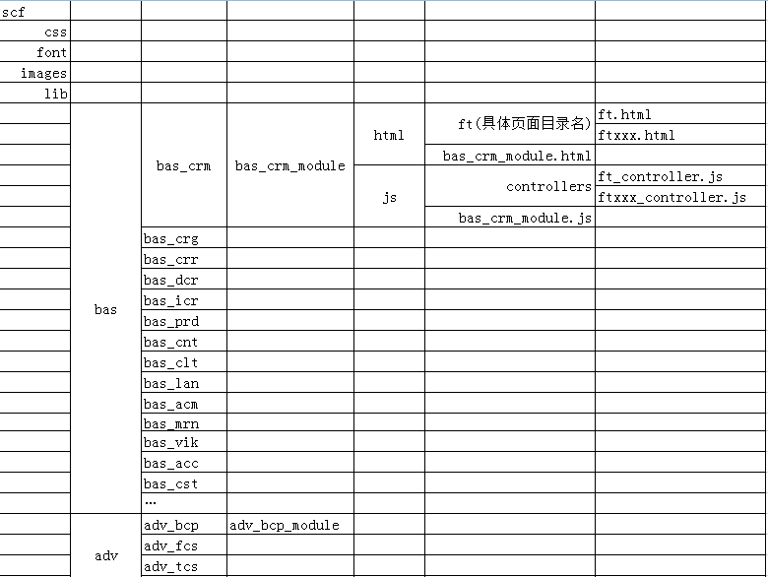

### 代码设计规范

#### DAO命名规则

DAO接口命名为:“I[实体类名]+DAO”，实现命名为“[实体类名]+DaoImpl”，当[实体类名]+DaoImpl，注解注入到Spring中bean名称为“[实体类名]+DAO”。

例如:

接口 :IBCrmCustomerDAO.java

实现类:BcrmCustomerDaoImpl.java

Spring中@Repository(”BcrmCustomerDAO”)

#### Service命名规则

Service接口命名为“I[实体类名]+Service”，实现命名为“[实体类名]+ServiceImpl”，当[实体类名]+ServiceImpl，注解注入到Spring中bean名称为“[实体类名]+ServiceImpl”。

scube_client.xml中配置bean名称为:”[实体类名首字母小写]+Service”。

例如：

接口 :IBCrmCustomerService.java

实现类：BcrmCustomerServiceImpl.java

Spring中@Service(”BcrmCustomerServiceImpl”)

#### SqlMap命名规则

按照 “ibatis/scf/子系统名称/功能模块名称/”+命名ibatis的目录+“表名(小写)_SqlMap.xml”。

例如：ibatis/scf/bas/crr/ b_crm_customer_SqlMap.xml

### 开发规范

## 系统设计描述

各个部署的组件服务器将业务组件注册到注册中心，用户通过Nginx访问页面时，页面通过Ajax请求注册中心，注册中心定向找到需要访问的组件。组件处理完业务逻辑处理将数据以Json格式将数据返回到页面。

系统总体设计如下图所示：

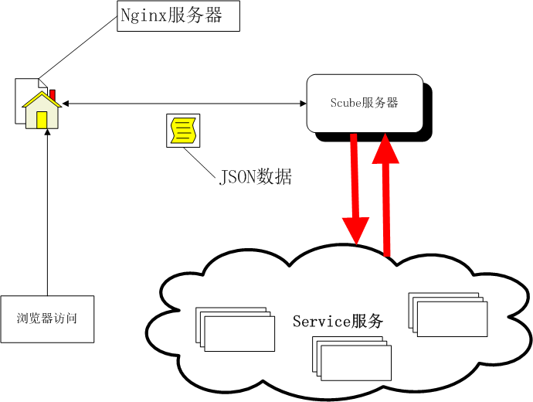

## 系统功能描述

系统分为基础信息和业务功能。基础信息包括系统基础信息,如数据字典,系统参数设置;业务基础信息,如利率,预警参数设置。业务功能主要分为存货，预付，应收三大类，大类下属按照业务品种分类，并以此为功能模块。如存货类有现货动态抵质押,标准仓单,非标准仓单，各个独立的功能模块。

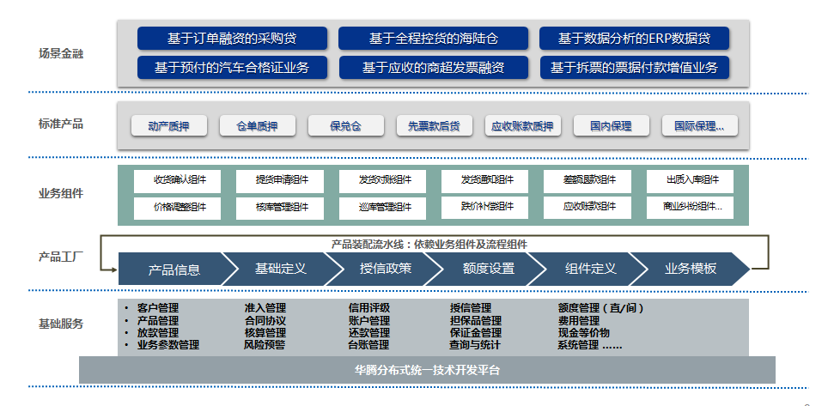

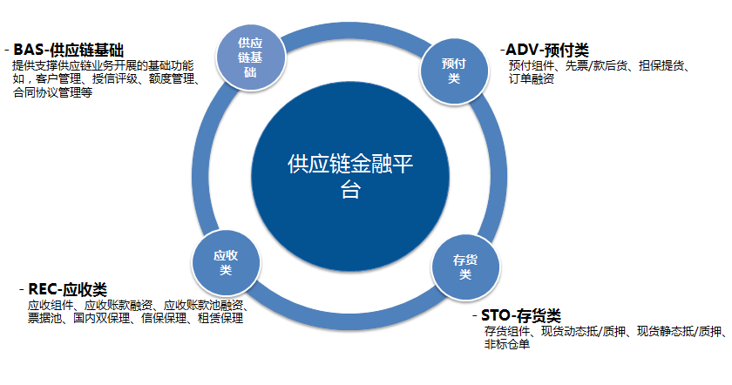

## 数据处理流程

## 系统性能设计

供应链金融管理系统联机应能支持100个用户以上的并发大规模交易请求，批次应能支持2万合同以上的大规模批次交易处理。联机处理时，从操作员提交不涉及工作流的交易到响应的时间也不超过3秒钟，从操作员提交工作流请求到响应的时间也不超5秒钟，批次时间不能超过3个小时。

# 接口设计

## 外部接口

<描述与外系统之间的软件接口和硬件接口关系等>

## 内部接口

<描述子系统之间的接口关系，主要是有关传递信息、参数等>

## 用户接口

<描述用户界面设计规范、约定等>

# 模块结构设计

## 功能点清单

|  |  |  |  |  |
| --- | --- | --- | --- | --- |
| **子系统名称** | **模块名称** | **功能点名称** | **功能点编号** | **备注** |
| 供应链金融基础(BAS) | 客户管理 |  |  |  |
| 信用评级 |  |  |  |
| 授信管理 |  |  |  |
| 授信额度管理 |  |  |  |
| 间接额度管理 |  |  |  |
| 产品管理 |  |  |  |
| 合同协议 |  |  |  |
| 担保品管理 |  |  |  |
| 放款管理 |  |  |  |
| 核算管理 |  |  |  |
| 保证金管理 |  |  |  |
| 现金等价物管理 |  |  |  |
| 账户管理 |  |  |  |
| 费用管理 |  |  |  |
| 业务参数管理 |  |  |  |
| 预警提醒 |  |  |  |
| 查询与统计 |  |  |  |
| 系统管理 |  |  |  |
| 通知书 |  |  |  |
| 公共 |  |  |  |
| 产品组件 |  |  |  |
| 预付类(ADV) | 预付组件 |  |  |  |
| 先票/款后货 |  |  |  |
| 担保提货 |  |  |  |
| 订单融资 |  |  |  |
| 存货类(STO) | 存货组件 |  |  |  |
| 现货动态抵/质押 |  |  |  |
| 现货静态抵/质押 |  |  |  |
| 非标仓单 |  |  |  |
| 应收类(REC) | 应收组件 |  |  |  |
| 应收账款融资 |  |  |  |
| 应收账款池融资 |  |  |  |
| 票据池 |  |  |  |
| 国内双保理 |  |  |  |
| 信保保理 |  |  |  |
| 租赁保理 |  |  |  |

## 功能点描述

### 功能点

**名称：**

**编号：**

**功能描述：**

**流程描述**：<可用流程图、文字、sequence时序图等进行处理流程的描述>

**页面设计：**<根据界面约定或者设计规范，初步画出各个用户操作界面。有多少个界面时，就说明各界面之间的关系。>

# 数据结构设计

## ER图

### 客户管理（基础）

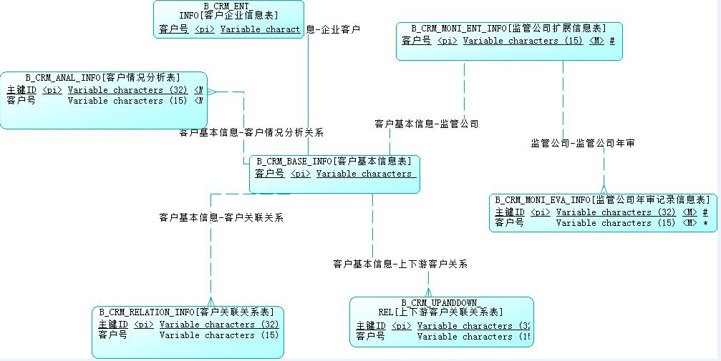

### 产品管理（基础）

产品管理.emf

### 产品组件（基础）

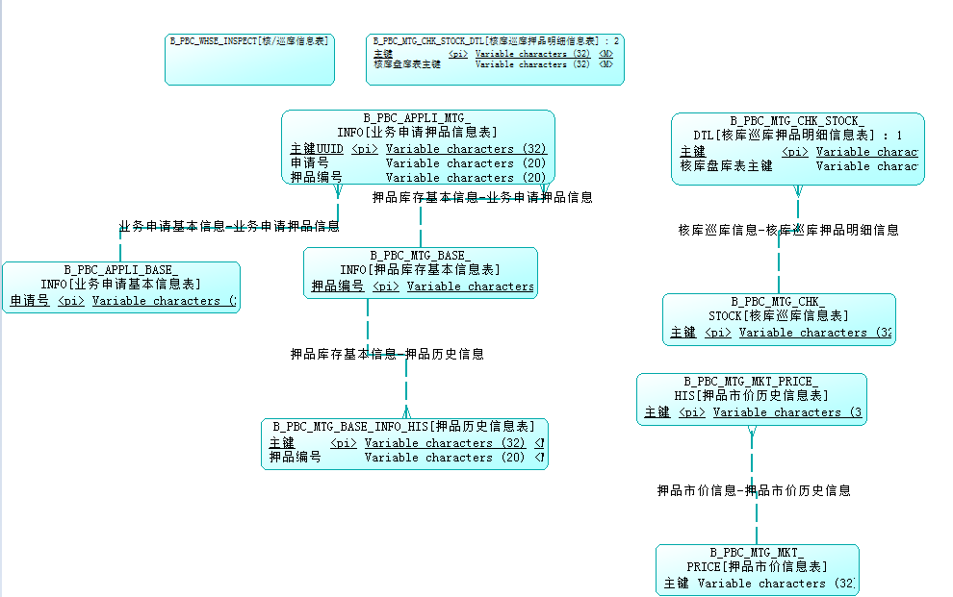

### 保证金管理（基础）

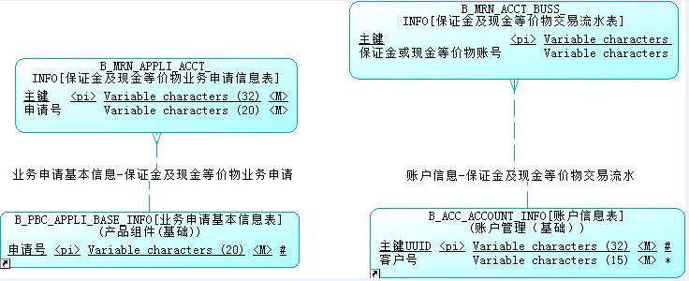

### 合同协议（基础）

合同协议.emf

### 应收类（业务组件）

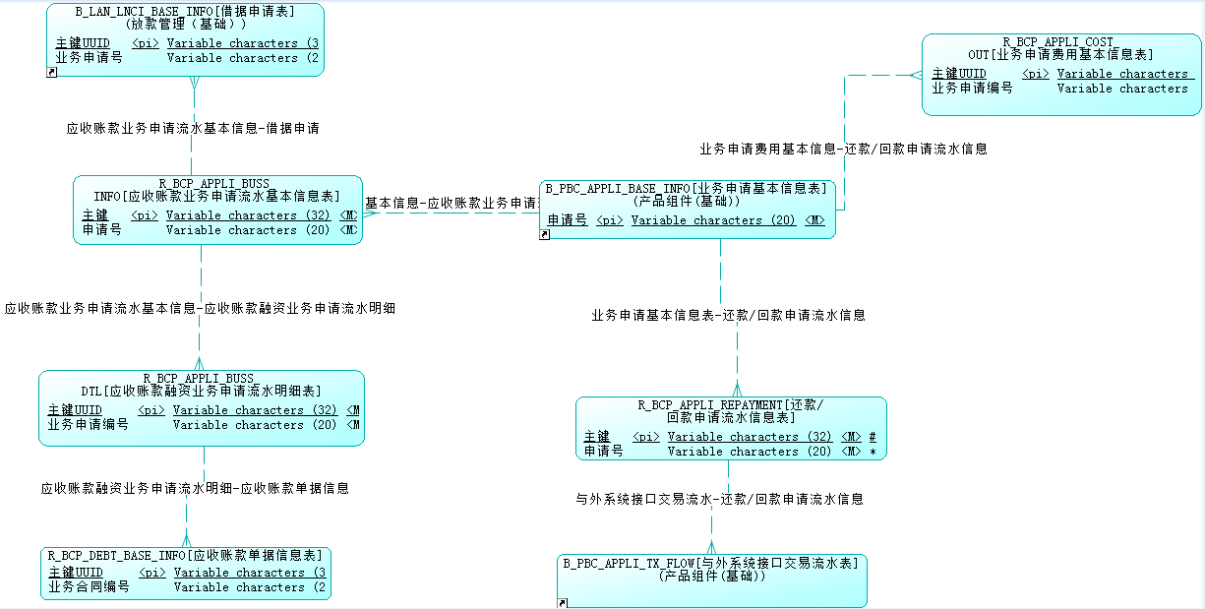

### 放款管理（基础）

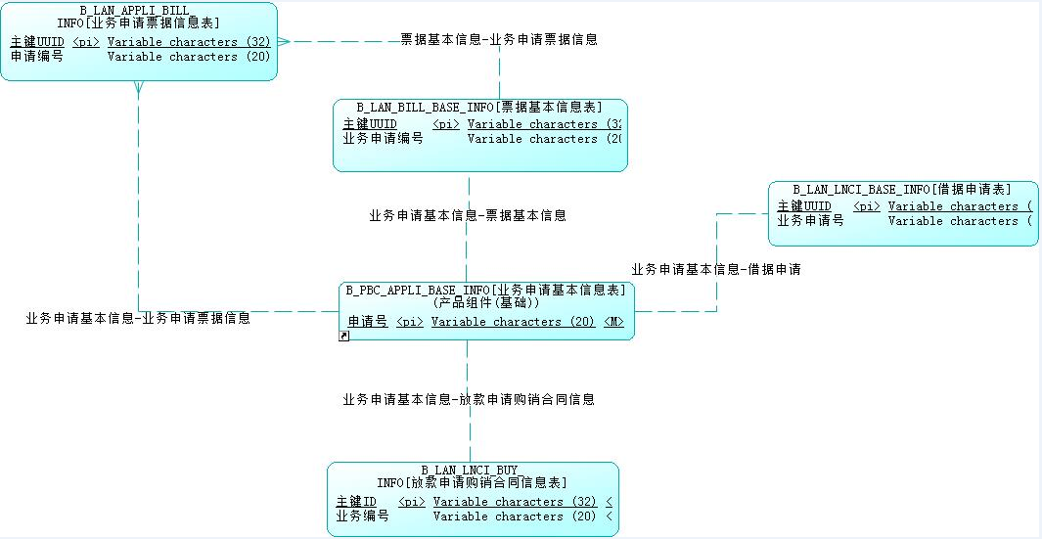

### 账户管理（基础）

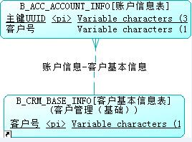

### 通知书（基础）

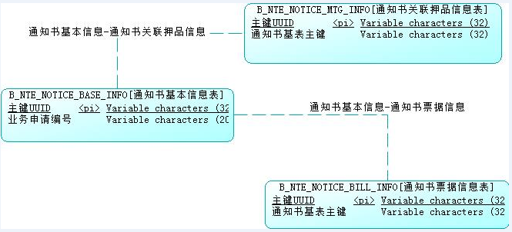

### 间接额度管理（基础）

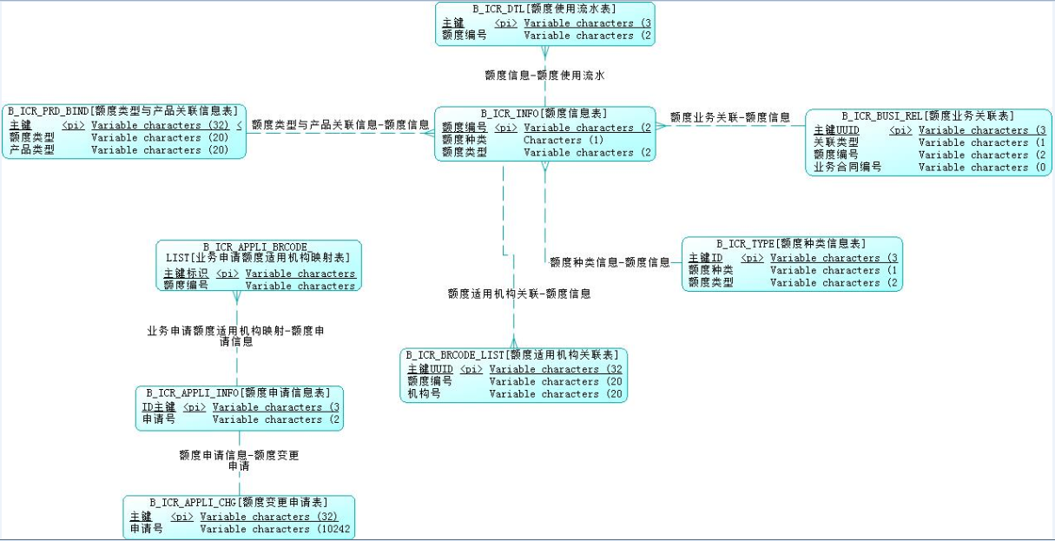

### 预付类（业务组件）

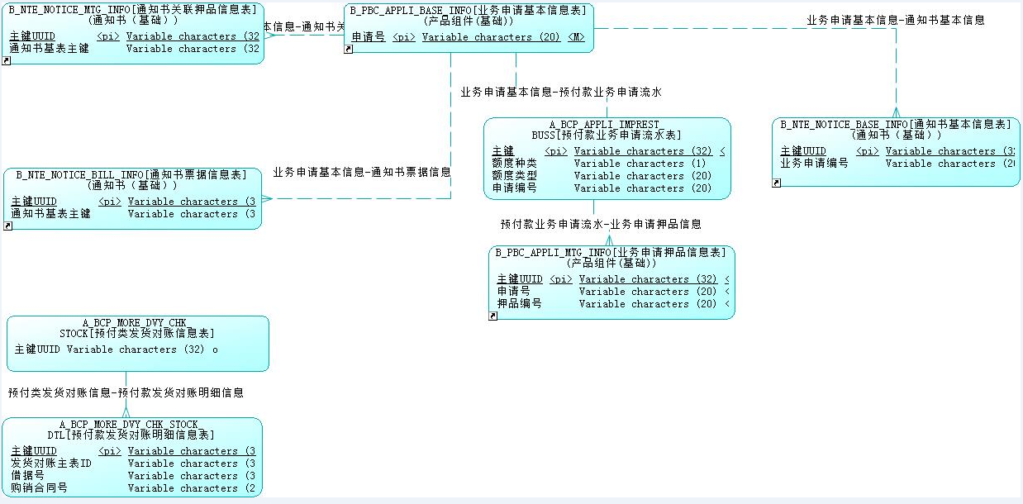

## 数据结构说明

数据库表命名规则：“子系统第一个英文字符”+“_”+“3位模块英文简写”+“_” +具体业务英文名称，如B_CRM_BASE_INFO-客户基本信息表。

|  |  |  |
| --- | --- | --- |
| 子系统 | 模块 | 数据库表前缀 |
| 供应链金融基础(BAS) | 客户管理 | B_CRM |
| 信用评级 | B_CRG |
| 授信管理 | B_CRR |
| 授信额度管理 | B_DCR |
| 间接额度管理 | B_ICR |
| 产品管理 | B_PRD |
| 合同协议 | B_CNT |
| 担保品管理 | B_CLT |
| 放款管理 | B_LAN |
| 核算管理 | B_ACM |
| 保证金管理 | B_MRN |
| 现金等价物管理 | B_VIK |
| 账户管理 | B_ACC |
| 费用管理 | B_CST |
| 业务参数管理 | B_BRP |
| 预警提醒 | B_WRN |
| 查询与统计 | B_QRY |
| 系统管理 | B_SYS |
| 通知书 | B_NTE |
| 公共 | B_COM |
| 产品组件 | B_PBC |
| 预付类(ADV) | 预付组件 | A_BCP |
| 先票/款后货 | A_FCS |
| 担保提货 | A_TCS |
| 订单融资 | A_ORF |
| 存货类(STO) | 存货组件 | S_BCP |
| 现货动态抵/质押 | S_DMP |
| 现货静态抵/质押 | S_SMP |
| 非标仓单 | S_NWR |
| 应收类(REC) | 应收组件 | R_BCP |
| 应收账款融资 | R_ARF |
| 应收账款池融资 | R_ARP |
| 票据池 | R_BLP |
| 国内双保理 | R_DDF |
| 信保保理 | R_CIF |
| 租赁保理 | R_LEF |

具体数据表结构详见《供应链金融平台.pdm》。

## 常数说明

|  |  |  |  |  |  |
| --- | --- | --- | --- | --- | --- |
| 数据项 | 英文名称 | 类型 | 长度 | 取值范围 | 备注 |
| 账号 | ActNo | VC | 50 |  |  |
| 地址 | Address | VC | 100 |  |  |
| 别名 | Alias_Name | VC | 80 |  |  |
| 金额 | Amount | N | 16 |  | 数字型，长度为16，小数位2位 |
| 申请类型 | Appli_Type | C | 4 |  |  |
| 申请编号 | AppNo | VC | 20 |  |  |
| 担保方式 | Assure_Type | C | 6 |  |  |
| 机构号 | BRCODE | VC | 20 |  |  |
| 业务号 | BUSINESSNO | VC | 20 |  |  |
| 客户名称 | CNAME | VC | 80 |  |  |
| 通用外系统数据字典 | COMMONDC | VC | 10 |  |  |
| 合同类型 | CONT_TYPE | C | 2 |  |  |
| 合同号 | CONTNO | VC | 20 |  |  |
| 币种 | CURCD | C | 3 |  |  |
| 客户状态 | CUST_STATUS | C | 2 |  |  |
| 客户类型 | CUST_TYPE | C | 1 | 1-法人  2-自然人  3-同业 |  |
| 内部客户号 | CUSTCD | VC | 15 |  |  |
| 外部客户号 | CUSTCD2 | VC | 15 |  |  |
| 日期 | DATE | D | 256 |  |  |
| 时间 | DATETIMES | D | 2048 |  |  |
| 描述 | DESCRIPTION | VC | 80 |  |  |
| 长摘要 | DESCRIPTION_LONG | VC |  |  |  |
| 评估机构 | EVAL_ORG | VC | 30 |  |  |
| 评估时间 | EVAL_TIME | T | 2 |  |  |
| 传真 | FAX | VC | 2 |  |  |
| 融资方式 | FINANCING_TYPE | C |  |  |  |
| 五级分类 | FIVELEVEL | C | 100 |  |  |
| 表主键 | ID | INTEGER | 30 |  |  |
| 巡库意见 | IDEA | VC | 2 |  |  |
| 证件号码 | IDNO | VC | 80 |  |  |
| 证件种类 | IDTYPE | C | 8 | 01-组织机构代码  15-身份证  16-护照  17-人证  18-武警证  19-港澳居民来往内地行证  20-户口簿  21-其他  22-警官证  23-执行公务证  24-士兵证  25-台湾同胞来往内地通行  26-临时身份证  27-外人居留证 |  |
| 检查元素 | INSPECT_ELEMENT | VC | 50 |  |  |
| 利率 | INTRATE | N | 50 |  |  |
| 发票号码 | INVOICE_NO | VC | 20 |  |  |
| 法人 | LEGAL | VC | 20 |  |  |
| 营业执照号码 | LICENSE_NO | VC | 256 |  |  |
| 借据号 | LNCINO | VC | 2048 |  |  |
| 生产厂家 | MANUFACTURER | VC | 80 |  |  |
| 材料类型 | MATERIAL_TYPE | C | 2 |  |  |
| 成员角色 | MEMBER_ROLE | VC | 4 |  |  |
| 抵押业务编号 | MORTGAGE_BIZ_NO | INTEGER |  |  |  |
| 押品编号 | MORTGAGE_NO | VC | 20 |  |  |
| 押品小类 | MORTGAGE_SUB_CLASS | C | 4 |  |  |
| 名称 | NAME | VC | 100 |  |  |
| 网络主协议号 | NET_MAST_ID | VC | 20 |  |  |
| 网络从协议号 | NET_SLAVE_ID | VC | 20 |  |  |
| 通知人 | NOTIFY_MAN | VC | 50 |  |  |
| 组织机构代码 | ORG_CODE | VC | 10 |  |  |
| 电话 | PHONE | VC | 30 |  |  |
| 协议金额 | PORT_AMT | N | 16 |  |  |
| 邮编 | POSTNO | C | 6 |  |  |
| 市价 | PRICE | N | 16 |  |  |
| 调价依据 | PRICE_BASIS | C | 2 |  |  |
| 调整后单价 | PRICE_NEW | N | 16 |  |  |
| 调整前单价 | PRICE_OLD | N | 16 |  |  |
| 调价来源 | PRICE_SOURCE | C | 2 |  |  |
| 价格维护方式 | PRICE_WAY | C | 2 |  |  |
| 多方协议号 | PROTOCOL_NO | VC | 20 |  |  |
| 多方协议类型 | PROTOCOL_TYPE | C | 2 |  |  |
| 数量 | QUANTITY | N | 16 |  |  |
| 比率值 | RATIO | N | 10 |  |  |
| 巡库结果 | RESULTS | VC | 200 |  |  |
| 从合同号 | SLAVE_CONTNO | VC | 20 |  |  |
| 标准损耗 | STAND_LOSE | VC | 50 |  |  |
| 状态 | STATE | C | 1 | 0-失败；  1-成功；  2-其他 |  |
| 处理状态 | STATUS | VC | 20 |  |  |
| 开关类状态 | STATUS | C | 2 |  |  |
| 供应链产品类型 | SUPPLY_CHAIN_PD_ID | C | 4 |  |  |
| 电话 | TEL | VC | 30 |  |  |
| 操作员 | TLRCD | VC | 20 |  |  |
| 类型 | TYPE | C | 2 |  |  |
| 联行号 | UBANKNO | VC | 12 |  |  |
| 主键 | UUID | VC | 32 |  |  |
| 仓库编号 | WAREHOUSE_NO | VC | 200 |  |  |
| 到期提醒类型 | WARN_DUE_TYPE | C | 4 |  |  |
| 警戒线 | WARN_LINE | VC | 20 |  |  |
| 预警信息处理状态 | WARN_STATUS | C | 2 |  |  |
| 警戒值 | WARN_VALUE | N | 16 |  |  |

# 系统缓存设计

根据应用结构划分4大块缓存区域，分为：BAS_CACHE、ADV_CACHE、STO_CACHE、REC_CACHE。

代码调用

@Autowired

private CacheService cacheService;

User user =cacheService.getObject(key,new TypeReference<User>{},10,new LoadCacheCallback<User>(){});

}

# 系统事务控制

在需要开启事务的方法加上注解@ Transaction。

# 系统异常处理设计

## 异常处理

使用统一异常处理机制和处理消息提示模式，程序代码捕获异常，处理后需要将异常内容及其原异常类继续向顶级抛。

* Java异常ScubeBizException

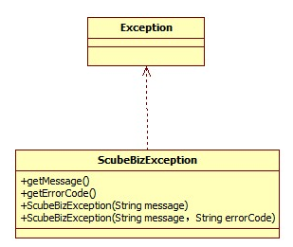

调用异常示例代码

public List<OrgUser> findOrgUserByName(String userName){

try {

log.info(userName);

List<OrgUser> ous = extOrgUserDao.findOrgUserByName(username);

return ous;

} catch (ScubeBizException e) {

e.printStackTrace();

throw e;

}catch (Exception e){

e.printStackTrace();

//直接抛出异常码scf.adv.tcs.20000=提货申请失败！

throw new ScubeBizException("scf.adv.tcs.20000");

//抛出异常码，带有参数scf.adv.tcs.20001=[{0}]融资申请失败！

throw new ScubeBizException("scf.adv.tcs.20001", new String[]{"SCF20161025"});

}

}

* 错误码

错误码存储到数据字典，系统运行时加载到缓存。

错误码命名规则：scf+“3位子系统英文简写”+“3位模块英文简写”+5位数字，其中5位数字的第一位，1为系统异常 2为应用异常，后4位按照顺序递增，不重复。

scf.bas.crm.10000=系统异常！

scf.bas.crm.20000=客户查询失败！

...

scf.adv.tcs.20000=提货申请失败！

scf.adv.tcs.20001=[{0}]融资申请失败！

错误码定义如下

|  |  |  |  |
| --- | --- | --- | --- |
| 子系统 | 模块 | 错误码 | 说明 |
| 供应链金融基础(BAS) | 客户管理 | scf.bas.crm.10000  scf.bas.crm.20000 | 系统码(10000)  业务码(20000) |
| 信用评级 | scf.bas.crg.10000  scf.bas.crg.20000 | 系统码(10000)  业务码(20000) |
| 授信管理 | scf.bas.crr.10000  scf.bas.crr.20000 | 系统码(10000)  业务码(20000) |
| 授信额度管理 | scf.bas.dcr.10000  scf.bas.dcr.10000 | 系统码(10000)  业务码(20000) |
| 间接额度管理 | scf.bas.icr.10000  scf.bas.icr.20000 | 系统码(10000)  业务码(20000) |
| 产品管理 | scf.bas.prd.10000  scf.bas.prd.20000 | 系统码(10000)  业务码(20000) |
| 合同协议 | scf.bas.cnt.10000  scf.bas.cnt.20000 | 系统码(10000)  业务码(20000) |
| 担保品管理 | scf.bas.clt.10000  scf.bas.clt.20000 | 系统码(10000)  业务码(20000) |
| 放款管理 | scf.bas.lan.10000  scf.bas.lan.20000 | 系统码(10000)  业务码(20000) |
| 核算管理 | scf.bas.acm.10000  scf.bas.acm.20000 | 系统码(10000)  业务码(20000) |
| 保证金管理 | scf.bas.mrn.10000  scf.bas.mrn.20000 | 系统码(10000)  业务码(20000) |
| 现金等价物管理 | scf.bas.vik.10000  scf.bas.vik.20000 | 系统码(10000)  业务码(20000) |
| 账户管理 | scf.bas.acc.10000  scf.bas.acc.20000 | 系统码(10000)  业务码(20000) |
| 费用管理 | scf.bas.cst.10000  scf.bas.cst.20000 | 系统码(10000)  业务码(20000) |
| 业务参数管理 | scf.bas.bpr.10000  scf.bas.bpr.20000 | 系统码(10000)  业务码(20000) |
| 预警提醒 | scf.bas.wrn.10000  scf.bas.wrn.20000 | 系统码(10000)  业务码(20000) |
| 查询与统计 | scf.bas.qry.10000  scf.bas.qry.20000 | 系统码(10000)  业务码(20000) |
| 系统管理 | scf.bas.sys.10000  scf.bas.sys.20000 | 系统码(10000)  业务码(20000) |
| 通知书 | scf.bas.nte.10000  scf.bas.nte.20000 | 系统码(10000)  业务码(20000) |
| 公共 | scf.bas.com.10000  scf.bas.com.20000 | 系统码(10000)  业务码(20000) |
| 产品组件 | scf.bas.pbc.10000  scf.bas.pbc.20000 | 系统码(10000)  业务码(20000) |
| 预付类(ADV) | 预付组件 | scf.adv.bcp.10000  scf.adv.bcp.20000 | 系统码(10000)  业务码(20000) |
| 先票/款后货 | scf.adv.fcs.10000  scf.adv.fcs.20000 | 系统码(10000)  业务码(20000) |
| 担保提货 | scf.adv.tcs.10000  scf.adv.tcs.20000 | 系统码(10000)  业务码(20000) |
| 订单融资 | scf.adv.orf.10000  scf.adv.orf.20000 | 系统码(10000)  业务码(20000) |
| 存货类(STO) | 存货组件 | scf.sto.bcp.10000  scf.sto.bcp.20000 | 系统码(10000)  业务码(20000) |
| 现货动态抵/质押 | scf.sto.dmp.10000  scf.sto.dmp.20000 | 系统码(10000)  业务码(20000) |
| 现货静态抵/质押 | scf.sto.smp.10000  scf.sto.smp.20000 | 系统码(10000)  业务码(20000) |
| 非标仓单 | scf.sto.nwr.10000  scf.sto.nwr.20000 | 系统码(10000)  业务码(20000) |
| 应收类(REC) | 应收组件 | scf.rec.bcp.10000  scf.rec.bcp.20000 | 系统码(10000)  业务码(20000) |
| 应收账款融资 | scf.rec.arf.10000  scf.rec.arf.20000 | 系统码(10000)  业务码(20000) |
| 应收账款池融资 | scf.rec.arp.10000  scf.rec.arp.20000 | 系统码(10000)  业务码(20000) |
| 票据池 | scf.rec.blp.10000  scf.rec.blp.20000 | 系统码(10000)  业务码(20000) |
| 国内双保理 | scf.rec.ddf.10000  scf.rec.ddf.20000 | 系统码(10000)  业务码(20000) |
| 信保保理 | scf.rec.cif.10000  scf.rec.cif.20000 | 系统码(10000)  业务码(20000) |
| 租赁保理 | scf.rec.lef.10000  scf.rec.lef.20000 | 系统码(10000)  业务码(20000) |

# 安全设计

## 网络安全

* 防火墙

防火墙对来往的IP包按照设定的安全规则进行过滤、应用代理和地址转换等多种防御技术，可有效地防止黑客对内部网络的入侵。

* 入侵检测系统

使用网络监控设备实时监控访问网络和系统的数据包，分析可疑行为，警告安全管理员或中断攻击连接，保护网络和系统不受攻击，生成详细报表，为管理员完善安全策略提供依据。

* 访问控制

用于对金融计算机网络系统资源的访问控制，防止未经授权使用网络访问系统资源，利用已得到鉴别的身份，按事先确定的规则进行访问权的控制。

* 安全审计

在网络系统中，使用对信息包和信息包内容进行监管的系统，用以探测信息包的异常来源和去向，对信息包的内容进行审查。

除了以上手段，还可以通过以下策略来实现网络安全：

* 从网络安全角度出发，将各系统划分到不同的网段将有利于提高系统的安全性
* 在系统内放置WEB服务器时，WEB服务器与生产局域网之间实现隔离，以保障生产系统安全

对于WEB服务器，也要采用适当手段进行安全保护。操作限制对历史系统查询的时间跨度，实现参数化设置，以提高历史集中处理系统的处理效率

## 数据安全

* 数据库系统的安全性

所采用的数据库系统应满足C2级安全标准，提供严格的数据库恢复和事务完整性保障机制，提供完整的角色管理和自主安全机制，要支持软、硬件容错机制，逻辑备份与恢复，物理备份与恢复，联机备份与恢复等功能，保障在系统发生故障或灾难后能够迅速有效地恢复数据库或重建数据库系统。

数据库系统的主要安全措施包括如下：

* 用户标识与鉴别

通过数据库系统的用户账号与口令鉴定用户的身份，这是系统提供的最外层安全保护措施，也是最常用的措施。

* 存取控制

合理设置数据库对象的授权力度，认真研究并大力推行角色/权限管理机制，建议使用具有口令保护的角色，通过应用系统级的身份认证连接数据库，通过应用程序进行角色的口令输入、打开角色并激活角色开关，以避免用户绕过应用程序而直接调用SQL语句访问数据库资源。

* 视图

为不同用户定义不同的视图，通过视图机制把要保密的数据对无权存取这些数据的用户隐藏起来，从而自动地对数据进行保护。

* 审计

建议打开数据库系统的审计功能，以监视不合法行为。

* 数据的完整性

要充分利用数据库管理系统所提供的数据完整性功能。在数据库的设计时要通过实体完整性、参照完整性的定义，使数据库系统拒绝接收不合语义的数据，从而保证数据的正确。对一些特别重要的信息应加密存储。

## 系统安全

供应链金融系统在与主机的账务确认模式中包括两个处理环节，向主机发送同步请求的处理和接受主机确认后的异步处理。

向主机发送同步请求的处理中，在交易执行中途因为通信原因或其他原因造成通信超时或中断的交易称为可疑交易，柜员无法确认该交易是否已在主机上执行。对于可疑交易，供应链金融系统会自动记录专用的交易流水来保存交易状态，同时提供查询交易检查主机的交易状态，使柜员可以调整差错或重新发起交易。

接受主机异步确认处理环节，因为有通讯中间件保证了报文的送达，供应链金融系统应用服务器有可能在内部处理中发生失败，对于处理失败的交易供应链金融系统也会自动记录到专用的交易流水来保存交易状态，同时错误交易被置于通信重试队列中，系统会自动发起交易重试和向维护人员告警。

# 网络体系结构设计

## 网络设计原则

## 网络拓扑结构

### 局域网络

### 广域网络

# 系统运行设计

<说明运行模块的组合，进行构造设计，确定系统的运行控制方法及资源分配情况。>

## 运行模块组合

## 运行控制

## 运行时间

# 系统维护设计

<说明为方便系统维护工作制定的策略等。>

## 审计设计

### 数据库日志

#### 系统审计类

* 登录日志

记录系统登录人的登录和退出时间，记录归属系统代码、系统名称和IP地址等信息。

* 系统交易日志

采用系统公共交易日志组件进行拦截记录，目的只是记录用户在系统的各种操作，系统日志不记录详细业务信息。

交易日志拦截时序图

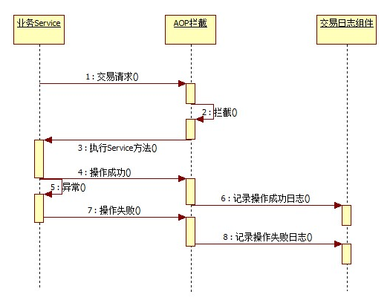

#### 业务处理类

* 交易流水

区分子系统，记录该业务品种处理实例的每次交易操作人，操作结果，功能信息，时间和关联的业务主键。

* 数据表结构



### 文件日志

日志级别有DEBUG、INFO、WARN。日志存放在logs文件夹。分为注册中心server和供应链两个文件夹分别存储。

存放格式为scf-级别.log.yyyy-mm-dd方式存储，以架构组现有的实现方式使用。

## 数据备份和恢复策略

### 数据备份

|  |  |
| --- | --- |
| **备份类别** | **备份策略** |
| 应用服务器  (包括app、日志) | 应用日志保留数量20，每个50M，采用循环使用模式；  war包保留15天，每天定时自动备份，自动删除；  jboss目录备份保留15天，全备  每天定时自动备份，自动删除 |
| 数据库服务器 | mysql备份策略：数据库每周全量备份一次，剩余六天为增量备份，备份到ddboost，备份包含数据和索引。按照非功能性需求评估模型，存储需求如下：2016年约24T，2017年约47T，2018年约94T。 |

### 恢复策略

## 系统故障预防与恢复

<系统可能的故障预防与补救措施。>

## 监控设计

<说明系统的监控方式、日志产生方式等。>

# 版本设计

<说明版本定义规则等>